**OpenSimMPLS**

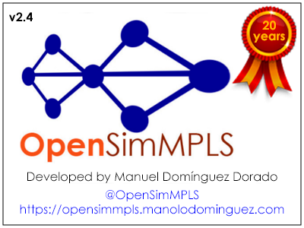

Guía rápida del usuario

noviembre de 2024

Manuel Domínguez Dorado

[opensimmpls@manolodominguez.com](mailto:opensimmpls@manolodominguez.com)

<https://opensimmpls.manolodominguez.com>

Contenido

Introducción 4

Requisitos 4

Iniciando OpenSimMPLS v2.4 4

Interfaz principal del simulador 4

Menú Escenario 5

Menú Vista 5

Menú Ayuda 6

Ventana de escenario 6

Paso 1. Diseño del escenario 7

Inserción y configuración de receptores de tráfico 7

Inserción y configuración de generadores de tráfico 8

Inserción y configuración de LERs 10

Inserción y configuración de LERs activos 11

Inserción y configuración de LSRs 13

Inserción y configuración de LSRs activos 14

Inserción y configuración de enlaces 16

Finalización del diseño 17

Edición del diseño 18

Paso 2. Información del escenario y parámetros de temporización 20

Paso 3. Ejecución de la simulación 20

Inicio de la simulación 21

Interpretación de la simulación 21

Interactuando con la simulación 22

Paso 4. Análisis de la simulación 24

Selección del elemento a analizar 24

Análisis estadístico 25

Exportación de las gráficas 25

Contribuye 26

Profesores 26

Alumnos 26

Investigadores 26

Profesionales/desarrolladores 26

# Introducción

OpenSimMPLS es un simulador de redes MPLS, escrito en Java, portable y multilenguaje. Puede simular:

* Redes MPLS de un solo dominio (Usa sólo LERs, LSRs, generadores y receptores de tráfico si quieres simular teste tipo de redes).
* Redes MPLS de un solo dominio que permitan Garantía de Servicio (GoS) mediante técnicas activas (mezcla a tu gusto LERs, LSRs, LERs activos, LSRs activos, generadores y receptores de tráfico si quieres simular este tipo de redes).

Esta guía es un pequeño guion para que puedas dar tus primeros pasos con el simulador de forma rápida. Por lo tanto es breve y esquemático.

# Requisitos

Necesitas tener instalado en tu sistema operativo:

* Java 9.

Y, lógicamente, haber descargado OpenSimMPLS v2.4, lo cual puedes hacer desde la página del proyecto que ves en el encabezado de esta guía.

# Iniciando OpenSimMPLS v2.4

Una vez descargado, ejecuta el simulador con la siguiente orden:

java -jar openSimMPLS-bin-v2.4.jar

# Interfaz principal del simulador

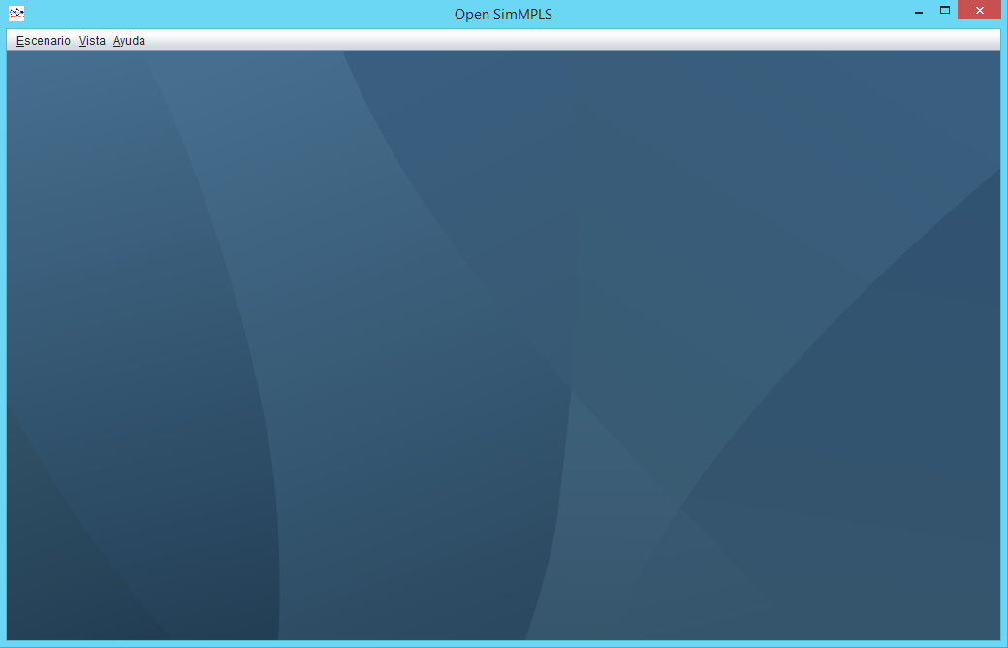

Opciones para obtener ayuda

Opciones para mostrar distintos escenarios en pantalla cuando hay más de uno abierto

Gestión de escenarios

Zona donde se abrirán los escenarios

La ventana inicial del simulador aparece únicamente con un menú de opciones y un gran espacio dentro del cual se mostrarán los distintos escenarios que se estén diseñando o simulando.

OpenSimMPLS permite mantener abierto o en funcionamiento más de un escenario simultáneamente.

## Menú Escenario

Algunas de las opciones sólo estarán activas si hay algún escenario abierto.

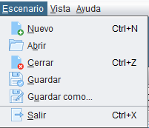

Crea un escenario nuevo, vacío

Abre un escenario existente

Cierra el escenario que esté activo

Guarda los cambios en el escenario activo

Guarda es escenario activo con el nombre deseado

Cierra todo y finaliza OpenSimMPLS

## Menú Vista

Algunas de las opciones sólo estarán activas si hay más de un escenario abierto, porque para un solo escenario, no tendrían sentido.

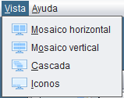

Muestra todos los escenarios abiertos repartiendo el espacio horizontal de la ventana

Muestra todos los escenarios abiertos repartiendo el espacio vertical de la ventana

Muestra todos los escenarios abierto, en cascada.

Muestra todos los escenarios abiertos, como iconos, en la parte inferior izquierda de la ventana

## Menú Ayuda

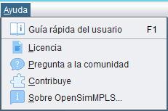

Muestra la guía rápida de usuario (el documento que estás leyendo ahora mismo)

Muestra la licencia de OpenSimMPLS

Abre el sitio de OpenSimMPLS en GitHub para crear un nuevo issue (requiere que tengas cuenta de GitHub).

Abre el proyecto OpenSimMPLS en GitHub para que conozcas las distintas formas en las que puedes contribuir a mejorarlo

Muestra información sobre OpenSimMPLS

# Ventana de escenario

Cada escenario tiene su propia ventana dentro del simulador. Es donde sucede toda la acción y donde está toda la funcionalidad de OpenSimMPLS. Cada escenario abierto es independiente del resto de escenarios abiertos.

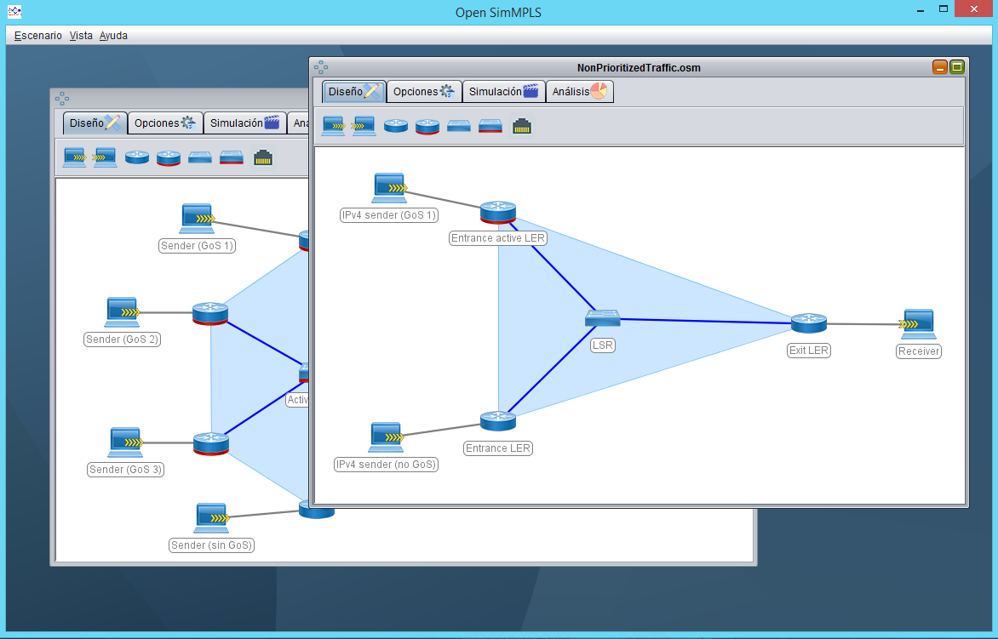

Ventanas de escenarios abiertas

Ventanas de escenarios abiertas

La ventana de escenario tiene cuatro pestañas que te guiarán por el proceso de simulación. Síguelas en el orden en que aparecen:

1. **Diseño del escenario**. Configura la topología, los elementos, los enlaces y la configuración todos ellos. Define también el tipo de tráfico que deseas generar y quién lo recibirá.
2. **Opciones**. Pon un título y describe tu escenario. Además, selecciona la duración de la simulación y el grano de la misma.
3. **Simulación**. Pon a funcionar tu escenario e interactúa con la simulación en tiempo real.
4. **Análisis**. Selecciona elementos de la topología y ve información estadística de ellos. Observa que ha ocurrido a lo largo del tiempo de la simulación.

## Paso 1. Diseño del escenario

Para diseñar el escenario, selecciona la pestaña Diseño.

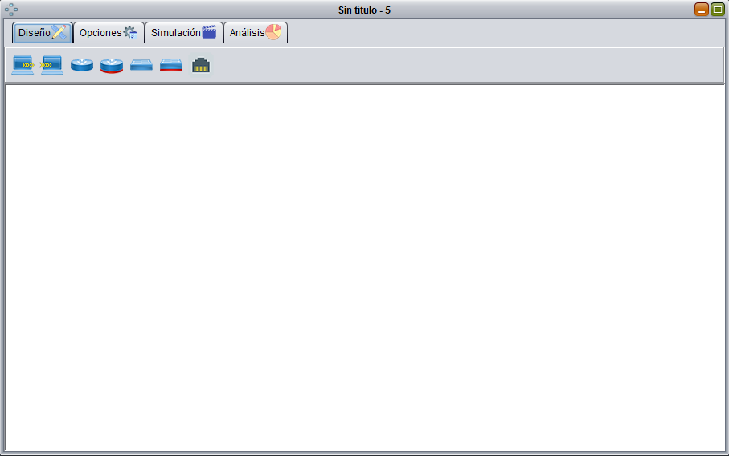

Inserta un enlace (requiere que haya dos nodos insertados)

Inserta un LSR activo

Inserta un LSR

Inserta un LER activo

Inserta un LER

Inserta un receptor de tráfico

Inserta un generador de tráfico (requiere que haya un receptor de tráfico insertado)

### Inserción y configuración de receptores de tráfico

Cuando insertamos un receptor de tráfico, aparece su ventana de configuración, con tres pestañas: configuración genera y configuración rápida o configuración avanzada (a elegir).

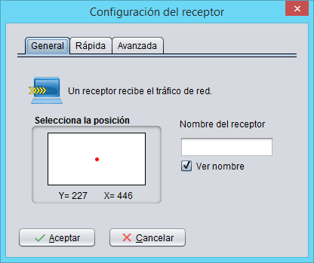

Pon un nombre al receptor, que no esté ya siendo usado por otro elemento insertado previamente

Este rectángulo representa la ventana del escenario. Si quieres, selecciona en ella dónde quieres que aparezca el receptor.

Marca esta casilla si quieres que el nombre se muestre en el simulador

Si quieres, puedes usar la configuración rápida para tener algo con lo que probar si tienes prisa. O si quieres configurar todos los parámetros, usa la configuración avanzada. No tiene sentido usar ambas pestañas.

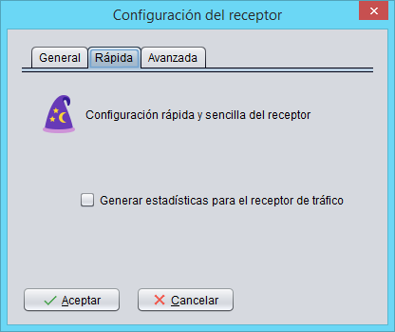

Si luego quieres tener datos estadísticos de este elemento, selecciona esta opción (con prudencia, consume mucha memoria)

Acepta y ya habrás insertado un receptor de tráfico. O cancela, si ya no quieres insertarlo.

En el caso del receptor de tráfico, la configuración avanzada y la configuración rápida son lo mismo. No hay mucho que configurar.

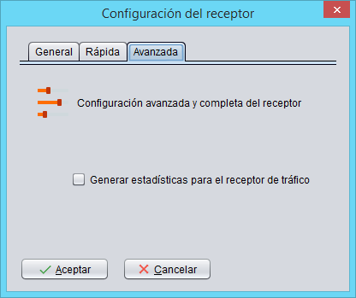

Si luego quieres tener datos estadísticos de este elemento, selecciona esta opción (con prudencia, consume mucha memoria)

Acepta y ya habrás insertado un receptor de tráfico. O cancela, si ya no quieres insertarlo.

### Inserción y configuración de generadores de tráfico

Cuando insertamos un generador de tráfico, aparece su ventana de configuración, con tres pestañas: configuración genera y configuración rápida o configuración avanzada (a elegir).

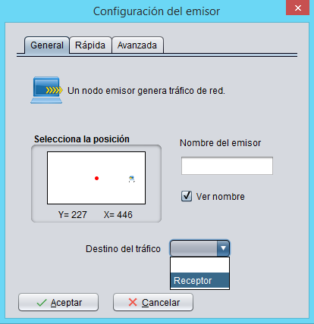

Pon un nombre al generador, que no esté ya siendo usado por otro elemento insertado previamente

Este rectángulo representa la ventana del escenario. Si quieres, selecciona en ella dónde quieres que aparezca el generador.

Selecciona, de todos los receptores de tráfico que ya estén insertados, a cuál de ellos irá dirigido el tráfico.

Marca esta casilla si quieres que el nombre se muestre en el simulador

Si quieres, puedes usar la configuración rápida para tener algo con lo que probar si tienes prisa. O si quieres configurar todos los parámetros, usa la configuración avanzada. No tiene sentido usar ambas pestañas.

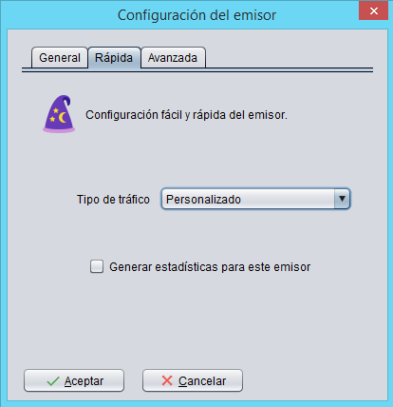

Selecciona que tipo de tráfico, predefinido, quieres que genere el generador. Esto configurará todo lo necesario.

Acepta y ya habrás insertado un receptor de tráfico. O cancela, si ya no quieres insertarlo.

Si luego quieres tener datos estadísticos de este elemento, selecciona esta opción (con prudencia, consume mucha memoria)

En el caso del receptor de tráfico, la configuración avanzada permite definir todos los aspectos del tráfico que se desea generar.

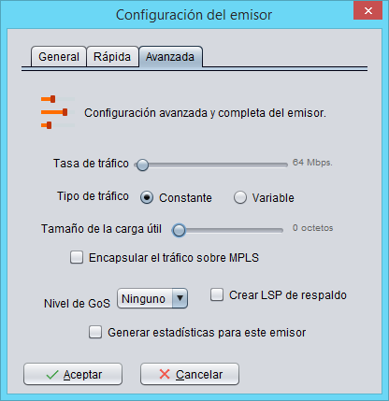

Elige el número de megabits por segundo que quieres generar

Puedes generar tráfico constante (con el tamaño que elijas) o variable (siguiendo estadísticas de la Red Abilene).

Para tráfico constante, selecciona el tamaño de la carga útil de los paquetes, en octetos.

Por defecto generará tráfico IPv4. Marca esta casilla si quieres generar tráfico MPLS.

Puedes solicitar que se pre-establezca un LSP de respaldo adicional para el tráfico marcando esta casilla.

Si luego quieres tener datos estadísticos de este elemento, selecciona esta opción (con prudencia, consume mucha memoria)

Selecciona el nivel de Garantía de Servicio (GoS) que quieres para el tráfico. Mayor nivel para tráfico más importante.

### Inserción y configuración de LERs

Cuando insertamos un LER, aparece su ventana de configuración, con tres pestañas: configuración genera y configuración rápida o configuración avanzada (a elegir).

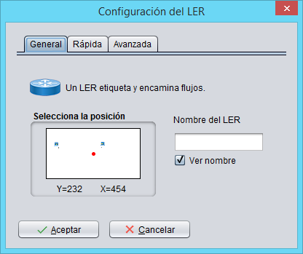

Pon un nombre al LER, que no esté ya siendo usado por otro elemento insertado previamente

Este rectángulo representa la ventana del escenario. Si quieres, selecciona en ella dónde quieres que aparezca el LER.

Marca esta casilla si quieres que el nombre se muestre en el simulador

Si quieres, puedes usar la configuración rápida para tener algo con lo que probar si tienes prisa. O si quieres configurar todos los parámetros, usa la configuración avanzada. No tiene sentido usar ambas pestañas.

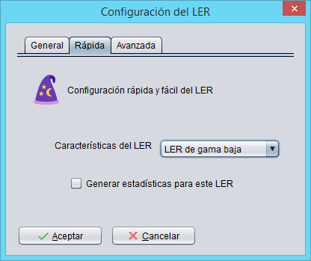

Selecciona que tipo de LER, predefinido. Esto configurará todo lo necesario.

Acepta y ya habrás insertado un LER. O cancela, si ya no quieres insertarlo.

Si luego quieres tener datos estadísticos de este elemento, selecciona esta opción (con prudencia, consume mucha memoria)

En el caso del LER, la configuración avanzada permite definir todos los aspectos del hardware necesarios.

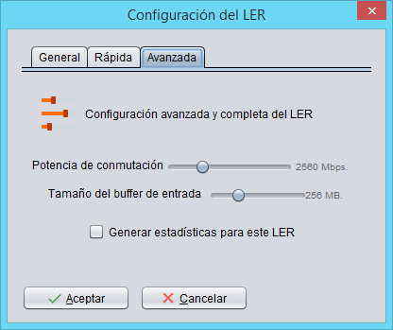

Elige el número de megabits por segundo que el LER podrá procesar

Elige el tamaño del buffer de entrada del LER, en Mega**bytes**

Si luego quieres tener datos estadísticos de este elemento, selecciona esta opción (con prudencia, consume mucha memoria)

Acepta y ya habrás insertado un LER. O cancela, si ya no quieres insertarlo.

### Inserción y configuración de LERs activos

Cuando insertamos un LER activo, aparece su ventana de configuración, con tres pestañas: configuración genera y configuración rápida o configuración avanzada (a elegir).

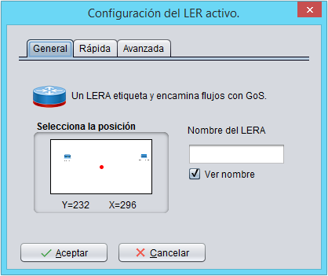

Pon un nombre al LER activo, que no esté ya siendo usado por otro elemento insertado previamente

Este rectángulo representa la ventana del escenario. Si quieres, selecciona en ella donde quieres que aparezca el LER activo.

Marca esta casilla si quieres que el nombre se muestre en el simulador

Si quieres, puedes usar la configuración rápida para tener algo con lo que probar si tienes prisa. O si quieres configurar todos los parámetros, usa la configuración avanzada. No tiene sentido usar ambas pestañas.

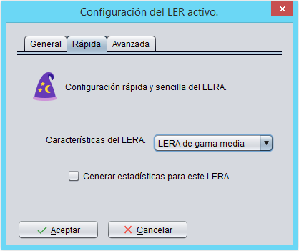

Selecciona que tipo de LER activo, predefinido. Esto configurará todo lo necesario.

Acepta y ya habrás insertado un LER activo. O cancela, si ya no quieres insertarlo.

Si luego quieres tener datos estadísticos de este elemento, selecciona esta opción (con prudencia, consume mucha memoria)

En el caso del LER activo, la configuración avanzada permite definir todos los aspectos del hardware necesarios.

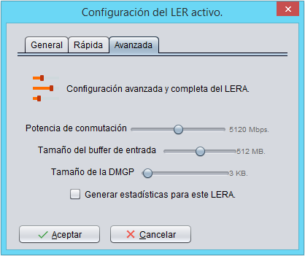

Elige el número de megabits por segundo que el LER activo podrá procesar

Elige el tamaño del buffer de entrada del LER activo, en Mega**bytes**

Si luego quieres tener datos estadísticos de este elemento, selecciona esta opción (con prudencia, consume mucha memoria)

Acepta y ya habrás insertado un LER activo. O cancela, si ya no quieres insertarlo.

Elige el tamaño de la DMGP en Kilo**bytes**. DMGP de tamaño mayor permite recuperar más paquetes localmente.

### Inserción y configuración de LSRs

Cuando insertamos un LSR, aparece su ventana de configuración, con tres pestañas: configuración genera y configuración rápida o configuración avanzada (a elegir).

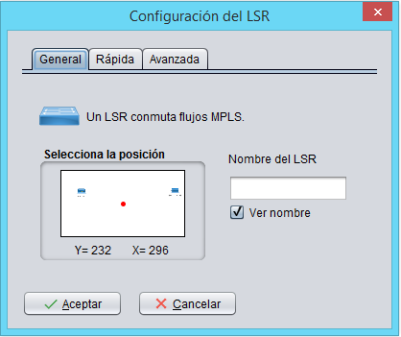

Pon un nombre al LSR, que no esté ya siendo usado por otro elemento insertado previamente

Este rectángulo representa la ventana del escenario. Si quieres, selecciona en ella dónde quieres que aparezca el LSR.

Marca esta casilla si quieres que el nombre se muestre en el simulador

Si quieres, puedes usar la configuración rápida para tener algo con lo que probar si tienes prisa. O si quieres configurar todos los parámetros, usa la configuración avanzada. No tiene sentido usar ambas pestañas.

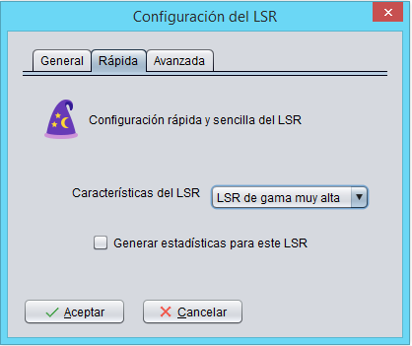

Selecciona que tipo de LSR, predefinido. Esto configurará todo lo necesario.

Acepta y ya habrás insertado un LSR. O cancela, si ya no quieres insertarlo.

Si luego quieres tener datos estadísticos de este elemento, selecciona esta opción (con prudencia, consume mucha memoria)

En el caso del LSR, la configuración avanzada permite definir todos los aspectos del hardware necesarios.

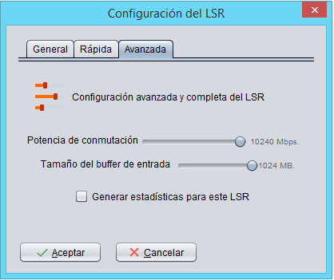

Elige el número de megabits por segundo que el LSR podrá procesar

Elige el tamaño del buffer de entrada del LSR, en Mega**bytes**

Si luego quieres tener datos estadísticos de este elemento, selecciona esta opción (con prudencia, consume mucha memoria)

Acepta y ya habrás insertado un LSR. O cancela, si ya no quieres insertarlo.

### Inserción y configuración de LSRs activos

Cuando insertamos un LSR activo, aparece su ventana de configuración, con tres pestañas: configuración genera y configuración rápida o configuración avanzada (a elegir).

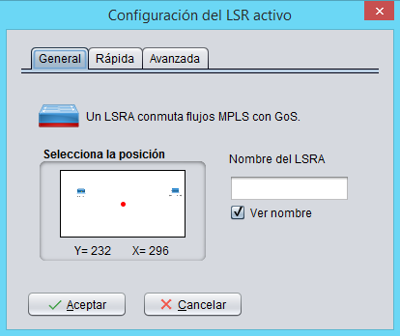

Pon un nombre al LSR activo, que no esté ya siendo usado por otro elemento insertado previamente

Este rectángulo representa la ventana del escenario. Si quieres, selecciona en ella donde quieres que aparezca el LSR activo.

Marca esta casilla si quieres que el nombre se muestre en el simulador

Si quieres, puedes usar la configuración rápida para tener algo con lo que probar si tienes prisa. O si quieres configurar todos los parámetros, usa la configuración avanzada. No tiene sentido usar ambas pestañas.

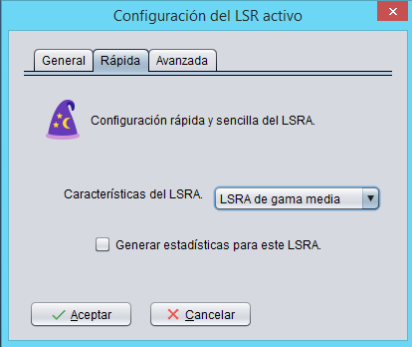

Selecciona que tipo de LSR activo, predefinido. Esto configurará todo lo necesario.

Acepta y ya habrás insertado un LSR activo. O cancela, si ya no quieres insertarlo.

Si luego quieres tener datos estadísticos de este elemento, selecciona esta opción (con prudencia, consume mucha memoria)

En el caso del LSR activo, la configuración avanzada permite definir todos los aspectos del hardware necesarios.

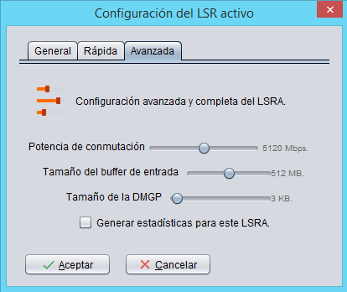

Elige el número de megabits por segundo que el LSR activo podrá procesar

Elige el tamaño del buffer de entrada del LSR activo, en Mega**bytes**

Si luego quieres tener datos estadísticos de este elemento, selecciona esta opción (con prudencia, consume mucha memoria)

Acepta y ya habrás insertado un LSR activo. O cancela, si ya no quieres insertarlo.

Elige el tamaño de la DMGP en Kilo**bytes**. DMGP de tamaño mayor permite recuperar más paquetes localmente.

### Inserción y configuración de enlaces

Cuando insertamos un enlace, aparece su ventana de configuración, con tres pestañas: configuración genera y configuración rápida o configuración avanzada (a elegir).

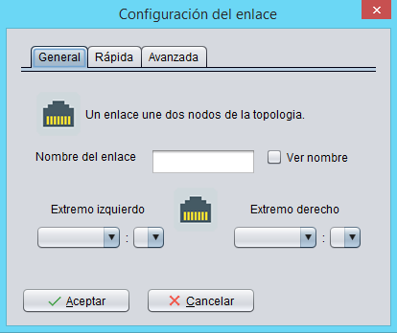

Marca esta casilla si quieres que el nombre se muestre en el simulador

Pon un nombre al enlace, que no esté ya siendo usado por otro elemento insertado previamente

Aquí aparecen los nodos ya insertados y con puertos libres. Selecciona uno.

Una vez seleccionado el extremo izquierdo, aquí aparecen el resto, si no están ya enlazados con el izquierdo y siempre que tengan puertos libres. Selecciona uno

Selecciona a qué puerto del extremo derecho se conectará el enlace.

Selecciona a qué puerto del nodo izquierdo se conectará el enlace.

Si quieres, puedes usar la configuración rápida para tener algo con lo que probar si tienes prisa. O si quieres configurar todos los parámetros, usa la configuración avanzada. No tiene sentido usar ambas pestañas.

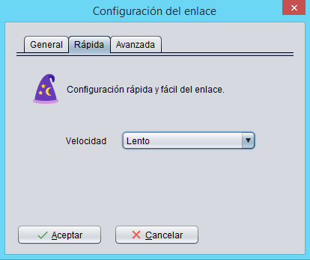

Selecciona que tipo de LSR activo, predefinido. Esto configurará todo lo necesario.

Acepta y ya habrás insertado un enlace. O cancela, si ya no quieres insertarlo.

En el caso del LSR activo, la configuración avanzada permite definir todos los aspectos del hardware necesarios.

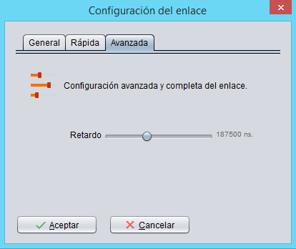

Define el retardo, en nanosegundos, que quieres que tenga el enlace.

Acepta y ya habrás insertado enlace. O cancela, si ya no quieres insertarlo.

### Finalización del diseño

Repite el proceso de inserción de elementos tantas veces como sean necesarias hasta que hayas diseñado la topología deseada. En la siguiente figura se muestra un ejemplo de cómo quedaría un escenario completamente diseñado.

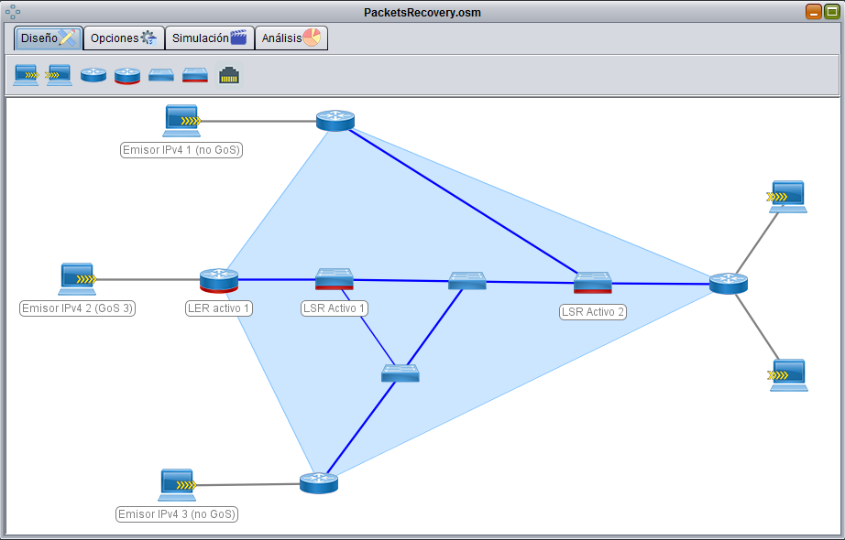

Los enlaces externos al dominio MPLS aparecen en gris

Los enlaces internos al dominio MPLS aparecen en azul

Los LERs, unidos, determinan el dominio MPLS, que aparece en azul

### Edición del diseño

En cualquier momento, puede editarse el diseño: cambiar la configuración, eliminar elementos insertados, etcétera. Por ejemplo:

* Un clic con el botón secundario del ratón sobre un elemento (nodo o enlace) muestra opciones sobre dicho elemento.

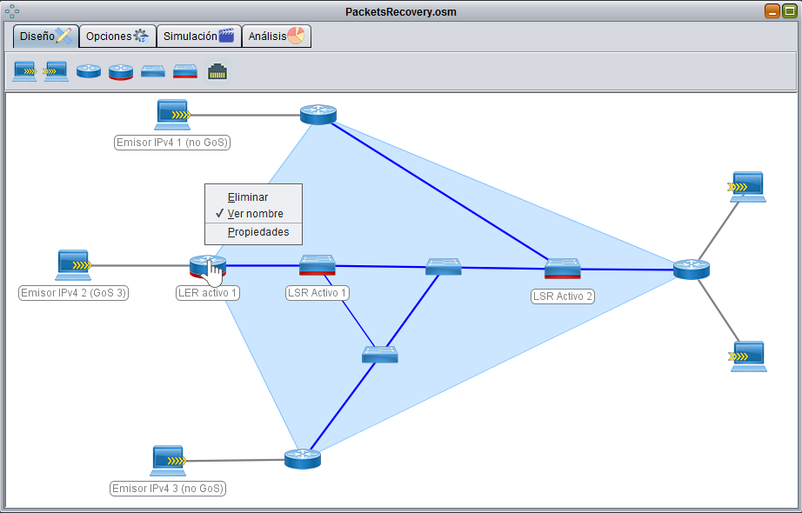

Elimina el elemento. Si es un nodo, elimina también los enlaces asociados.

Muestra/oculta el nombre del elemento

Abre la ventana de configuración del elemento.

* Un clic con el botón secundario del botón sobre el fondo del espacio de diseño, muestra opciones globales sobre el diseño.

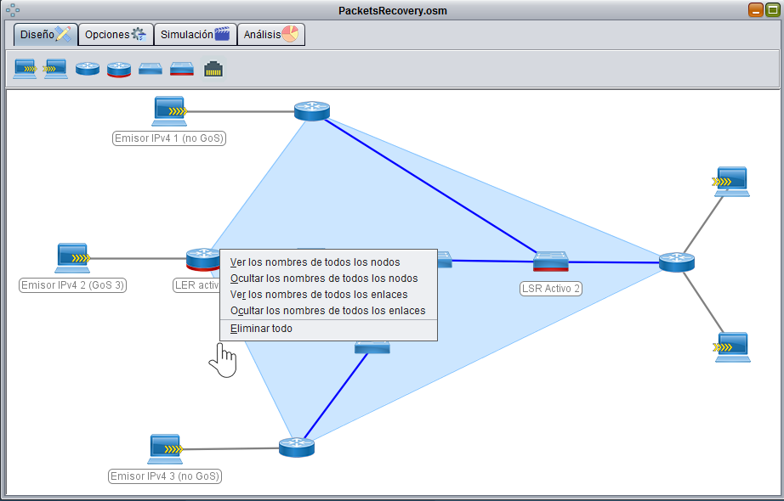

Muestra los nombres de todos los nodos

Oculta los nombres de todos los nodos

Muestra los nombres de todos los enlaces

Oculta los nombres de todos los enlaces

Elimina el diseño actual completo

* Puedes arrastrar los nodos con el botón principal del ratón para colocarlos donde desees.

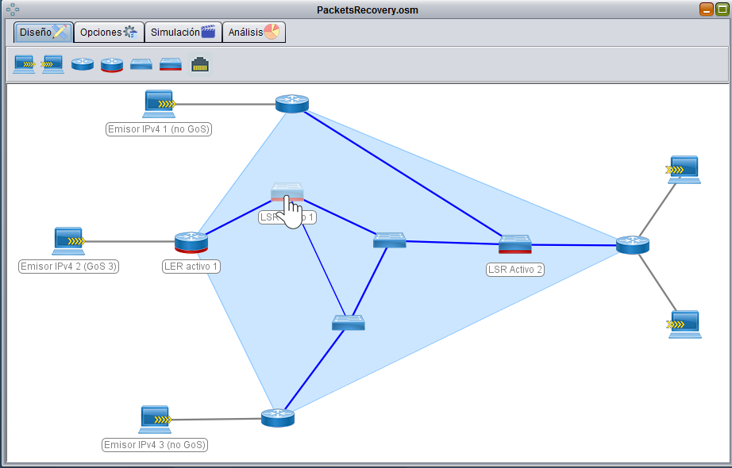

El nodo se muestra traslúcido mientras lo estás moviendo.

## Paso 2. Información del escenario y parámetros de temporización

Para definir la duración y los datos básicos del escenario selecciona la pestaña “Opciones”. En esta pestaña podrás definir varios aspectos como, por ejemplo, datos sobre el escenario (autor, título, descripción) o la duración de la simulación y su granularidad.

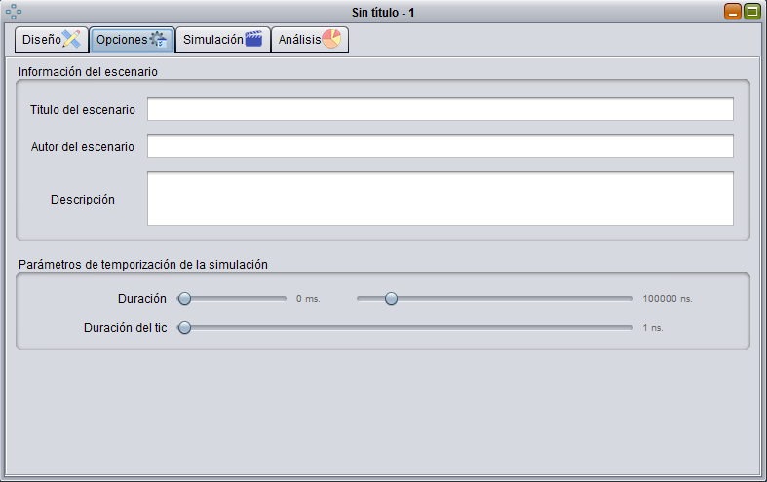

Pon un título a tu escenario

Pon tus datos aquí (nombre, email…).

Describe el escenario. ¿Qué pretendes simular en él?

Elige la duración de la simulación. Será la suma de los milisegundos y nanosegundos que elijas

La simulación se realiza mediante eventos discretos. La duración de dichos eventos se define en este punto. No podrás analizar con un grano más fino que lo que definas aquí. Valores menores permiten simulaciones más finas (y que consumen más recursos). Valores mayores, lo contrario. El menor valor posible es el del retardo más pequeño de los enlaces del escenario que has diseñado.

## Paso 3. Ejecución de la simulación

Cuando todo esté configurado en las pestañas “Diseño” y “Opciones”, lo habitual es ir a la pestaña “Simulación”, donde se puede poner en funcionamiento el escenario diseñado.

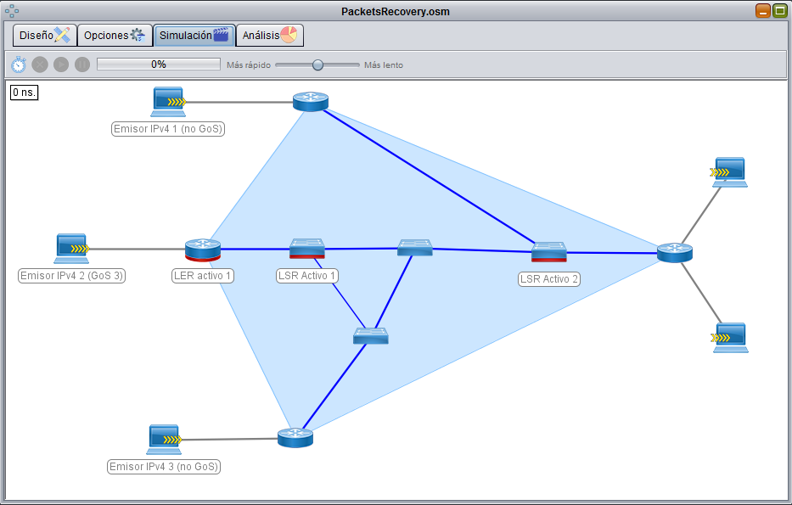

Acelera o ralentiza la simulación

Muestra el progreso de la simulación

Pausa la simulación

Reactiva la simulación si está en pausa

Para/finaliza la simulación

Inicia la simulación

### Inicio de la simulación

Cuando la simulación se inicia, todos los elementos del escenario comienzan a funcionar al unísono con los parámetros que se hayan configurado para ellos.

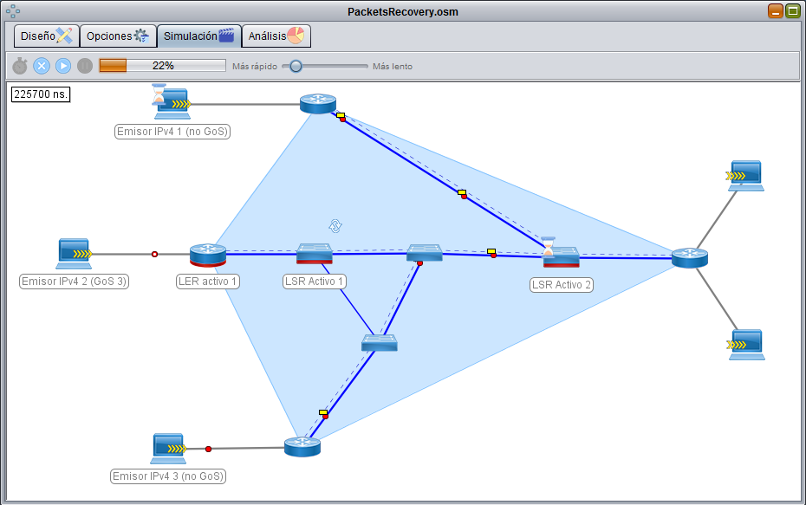

Muestra el progreso de la simulación

Los nodos muestran actividad

Se muestran paquetes circulando

Este recuadro muestra en todo momento en qué instante de la simulación nos encontramos

### Interpretación de la simulación

Podrás ver una leyenda que explica todos los símbolos que podrás ver en la simulación. Para que esta leyenda aparezca, debes hacer clic con el botón principal del ratón en el fondo del panel de simulación (vuelve a hacer clic de nuevo, para ocultarla).

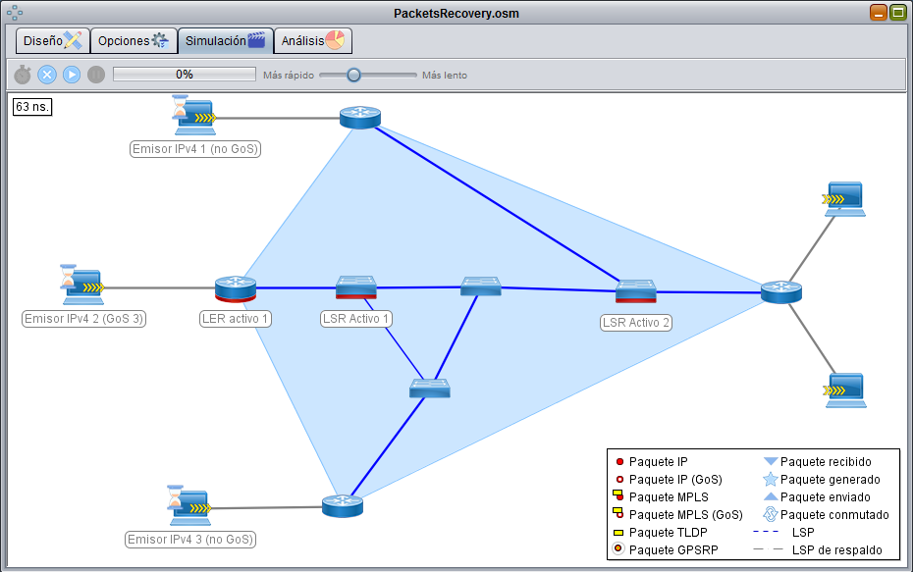

La leyenda explica todos los aspectos habituales que verás en la simulación

Este reloj de arena significa que al nodo le está costando muchos nanosegundos realizar su tarea. Generalmente por una potencia de conmutación baja en relación a la tarea que tiene que realizar .momento..

### Interactuando con la simulación

Puedes interactuar con la simulación de dos formas:

* Provocando congestión de forma artificial en un nodo.
* Haciendo que un enlace falle.

La simulación se ajustará a los desastres que provoques. Así podrás analizar qué ocurre en situaciones que podrían pasar en la realidad.

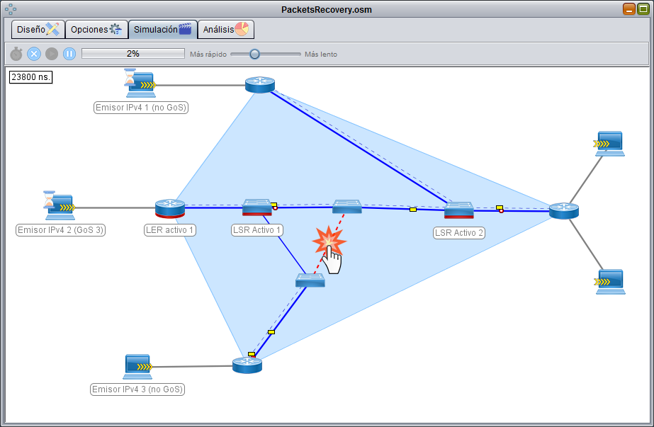

Haz clic con el botón principal del ratón sobre un enlace activo para hacer que este enlace falle.

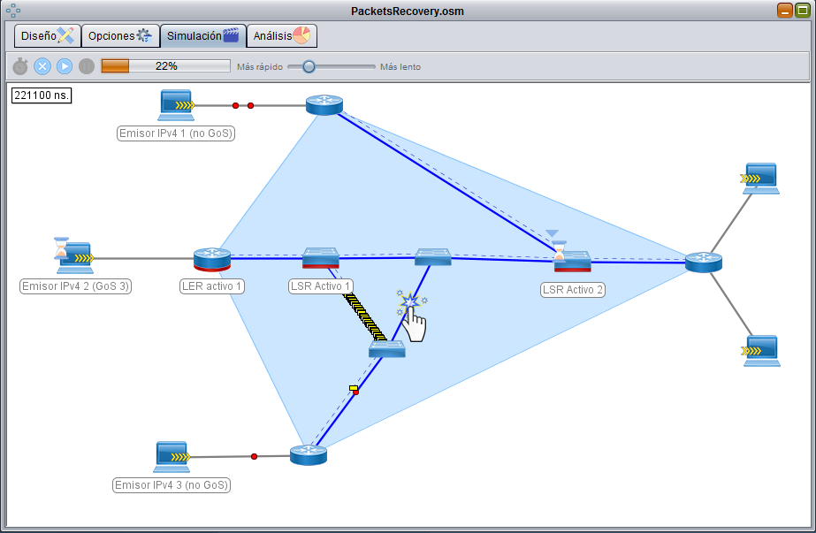

Haz clic con el botón principal del ratón sobre un enlace caído para hacer que este enlace se recupere.

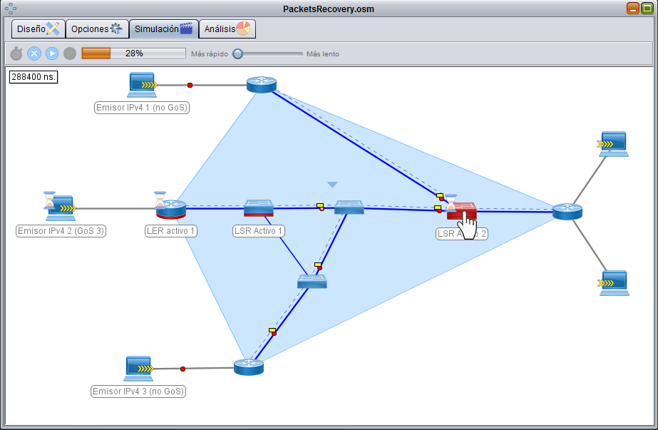

Haz clic sobre un nodo para que su nivel de congestión se eleve hasta casi el 100%. De esta forma podrás simular una congestión real y ver cómo responde la red.

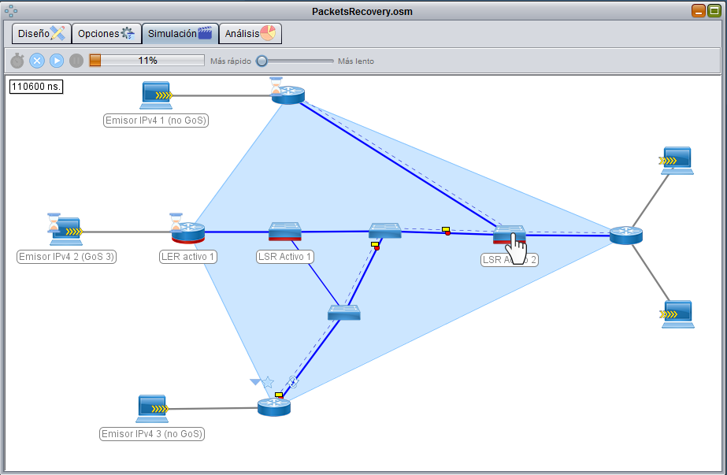

Haz clic sobre un nodo que previamente hayas congestionado de forma artificial para que su nivel de congestión vuelva a ser el real.

## Paso 4. Análisis de la simulación

Tras finalizar la simulación (o mientras esta está en ejecución) puedes ir a la pestaña “Análisis” para ver las estadísticas de aquellos elementos que hayas configurado para generarlas.

### Selección del elemento a analizar

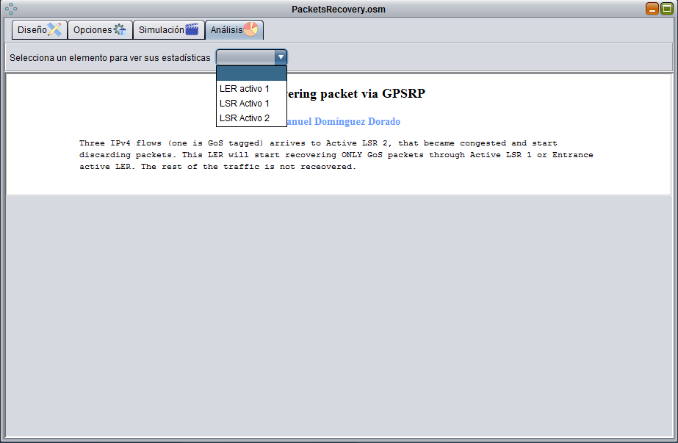

Selecciona de este desplegable el elemento de tu escenario que quieres analizar.

Si no configuraste un elemento para generar estadísticas en la pestaña “Diseño”, no aparecerá aquí

La información sobre el escenario que configuraste en la pestaña “Opciones”

### Análisis estadístico

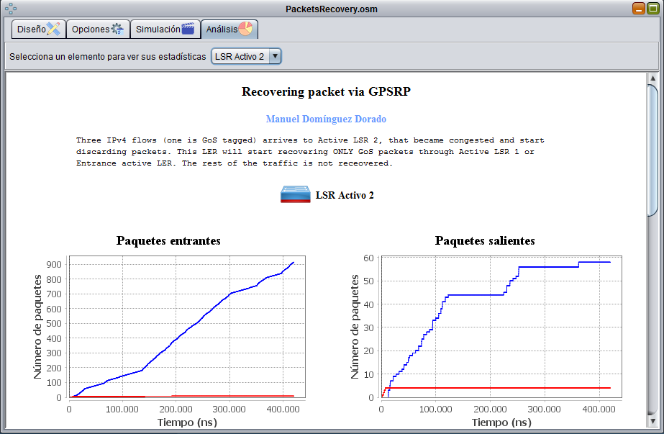

Graficas. Varían en número e información dependiendo del tipo de elemento seleccionado.

Si la simulación aún no acabado, las verás en tiempo real

Nodo seleccionado

### Exportación de las gráficas

Las gráficas se pueden exportar en formato PNG para ilustrar tus trabajos, prácticas… en definitiva, para reutilizarlas donde creas conveniente. También puedes copiarlas en el portapapeles para pegarlas directamente en otro lugar.

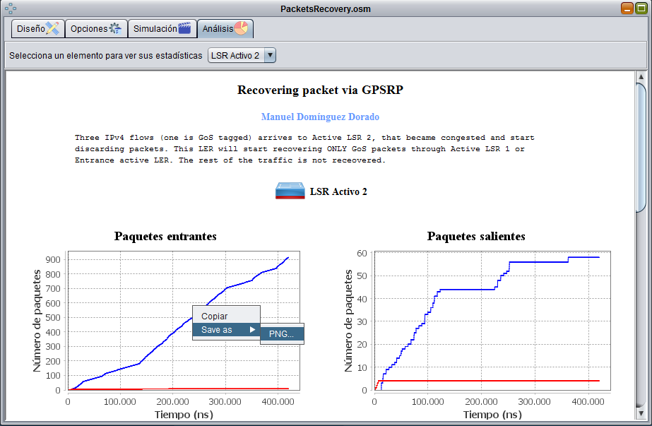

El clic con el botón secundario del ratón permite guardar la gráfica seleccionada en formato PNG o copiarla al portapapeles.

# Contribuye

OpenSimMPLS es software libre. Lo utilizan profesionales y universidades de todo el mundo (en más de 130 países). Es un simulador en funcionamiento desde 2004. Su mantenimiento es costoso en términos de tiempo por lo que, en la medida en la que puedas contribuir a su evolución/uso, mi familia te lo agradecerá. Existen muchos modos de colaborar.

## Profesores

Como profesor, utilizas este simulador en tus prácticas relativas a redes de comunicaciones. Puedes aportar mucho:

* Aporta las **unidades didácticas** que usas, a profesores de otras partes del mundo. No es necesario que proporciones las soluciones, pero sí los enunciados, los escenarios que utilizas y el propósito de dicha sesión práctica.
* **Anima a tus alumnos a contribuir**, inculcándoles desde el inicio en clase una cultura colaborativa y de respeto al trabajo de otros.No sólo aprenderán más sobre redes MPLS, sino que aprenderán a trabajar con repositorios de versiones software, a hacer *pull requests* y a colaborar en proyectos de desarrollo software.

## Alumnos

Los alumnos sois muy activos. Sois las personas que utilizáis directamente el simulador y, por tanto, los que más descubrís sus carencias. Podéis aportar mucho:

* Aporta **los escenarios que desarrolles** en tus prácticas de clase.
* Contribuye con **código fuente** que repare bugs o añada nueva funcionalidad.
* Traduce el simulador a otros idiomas. Actualmente está traducido al español e inglés, pero cualquier otro idioma será bienvenido. Junto con ellos, el chino y el árabe permitirían que prácticamente cualquiera pudiese entenderlo.
* **Construye comunidad**. Ve al repositorio de OpenSimMPLS en GitHub: detecta bugs, abre incidencias para ellos, ayuda a responder preguntas de otros usuarios del simulador, etcétera.

## Investigadores

La mayor parte de los investigadores utilizáis OpenSimMPLS como base para desarrollar vuestras propias técnicas. Podéis aportar mucho en este sentido:

* **Código fuente de algoritmos o técnicas novedosas** para el simulador. Si ya está hecho ¿por qué no aportarlo?

## Profesionales/desarrolladores

Los profesionales que utilizáis este simulador, sacáis un beneficio económico. No necesito recursos económicos, pero si tiempo. **Si tu empresa utiliza este simulador, pídele que patrocine unas horas vuestras de dedicación a mejorarlo**. Es la mejor forma de que vosotros mismos contéis con un simulador que no quede obsoleto.

Gracias por, por lo menos, pensarlo ☺